Zadání úlohy:
Žák:
- Před zahájením praktického úkolu definujte (a popř. uveďte navazující) pojmy:
- Projekt
- Proces
- Informační systém
- Životní cyklus IS
- Time management
- Tým
- Agilní
- Rigorózní
- Požadavek na změnu (RfCh)
- ITIL
Popište následujíc Ganttův diagram (využijte definované pojmy).
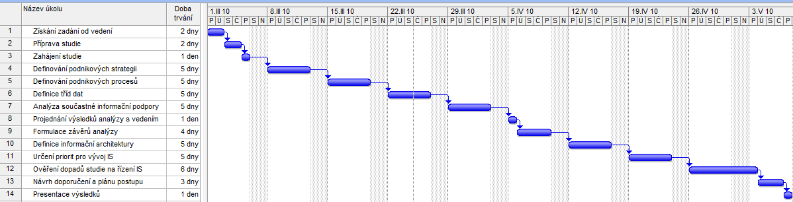

- Vypracujte Ganttův diagram časového plánu z následujícího textu:
Makronky

- Mleté mandle smíchejte s moučkovým cukrem, rozmixujte v mixeru a pak přesejte přes cedník. Výsledek by měl připomínat hladkou mouku, což přispěje k tomu, že budou makronky hladké.
- Bílky vyšlehejte s krupicovým cukrem do měkké́ pěny, přidejte barvu a vyšlehejte pevný́ sníh.
- Směs mandlí a cukru přisypte do sněhu a stěrkou míchejte, dokud těsto není́ hladké́, řídké, ale stále pevné́. Roztékat se musí jen pomalu, pokud ho přemícháte a bude příliš tekuté, na plechu se rozteče a makronky budou placaté.
- Těsto dejte do cukrářského sáčku a nastříkejte na plechy s pečicím papírem – dělejte kolečka o průměru 4,5 cm.
- Makronky nechte důkladné̌ zaschnout – při doteku se nesmějí lepit. Zaschnutí může trvat různě dlouho, (30–60 minut) podle vlhkosti prostředí́. Předehřejte troubu na 150 °C. Pečte 10–12 minut.

Bílky nechte odležet alespoň 24 hodin, lépe se vyšlehají a sníh je pevnější. Obsahují méně vody, a proto makronky rychleji zaschnou. Použít můžete i uschované zmražené bílky.
Vláčnost Pokud se makronky lehce nedopečou a nejdou vám pak oddělit od papíru, nechte je stát do druhého dne, pak se budou lépe odlupovat. Pokud jsou po upečení tvrdé, nelekejte se, po rozložení budou krásně vláčné.
Rozležení Makronky plňte 12 hodin před tím, než je budete podávat, potřebují se dostatečně rozležet. Trvanlivost makronek se liší podle krému. Se šampaňským krémem vydrží v chladu do druhého, maximálně třetího dne, jiné mohou vydržet i 4 dny.

DVOŘÁKOVÁ, Zuzana. Makronky. In: Apetitonline [online]. Praha: BurdaInternetional, 2014 [cit. 2019-03-10]. Dostupné z: https://www.apetitonline.cz/recept/makronky

Pomůcky
PC s kancelářským balíkem MS Office, MS Visio a přístupem na internet

